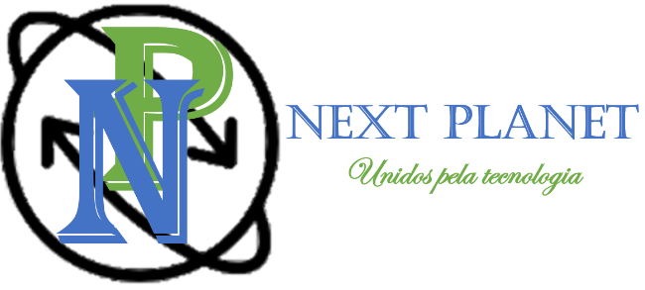
Next Planet
Av. Paulista, 777
Bela Vista, SP, 01311-100
(11) 2686-0402
nextplanet@technology.com


Nº do Pedido:
DATA: Clique ou toque aqui para inserir uma data.

NOME: | FUNÇÃO: | SERVIÇO A SER EXECUTADO:

